

ІНТЕЛЕКТУАЛЬНЕ
К А Ф Е

Викладач математики
Маляренко О. І.

«Інтелектуальне кафе»

Мета: Реалізація принципу розумового розвитку учнів. Розвиток пізнавальної і творчої діяльності учнів; вироблення навиків самостійного пошуку нових закономірностей, пробудження їх допитливості; розвиток культури колективної розумової праці. Формування і розвиток інтересу учнів до занять математикою; розширення кругозору учнів.
Тип заходу: інтелектуальна гра.
Обладнання: таблиці, картки, портрети Ісаака Ньютона, , Архімеда, вислови вчених математиків, презентація.

Хід заходу:

Адміністратор. Добрий день. Шановні гості, ви запрошені на відкриття нашого інтелектуального кафе.

Головний менеджер : Добрий день!!! Я рада вітати вас в нашому кафе! Бажаю всім приємно провести час, а щоб в нашому інтелектуальному кафе було по домашньому, давайте познайомимося. Адміністратор нашого кафе - Дмитро. Адміністратор: Головний менеджер - Вика

Адміністратор: За центральним столиком у нас присутні члени жюрі, які дадуть незалежну оцінку роботи нашого кафе. Привітаємо їх...
Заступник директора з Н. Р. – Есаулко О .О., вчитель хімії – Волобоєва О. А. , вчитель математики і фізики – Осокіна Н, М. методист НЦПО – Клопінська І. О.
Головний менеджер : А ще у нас за столиками є дві команди :

За столиком № 1 команда « »
1.
2.
3.
4.

За столиком № 2 команда « »
1.
2.
3.
4.

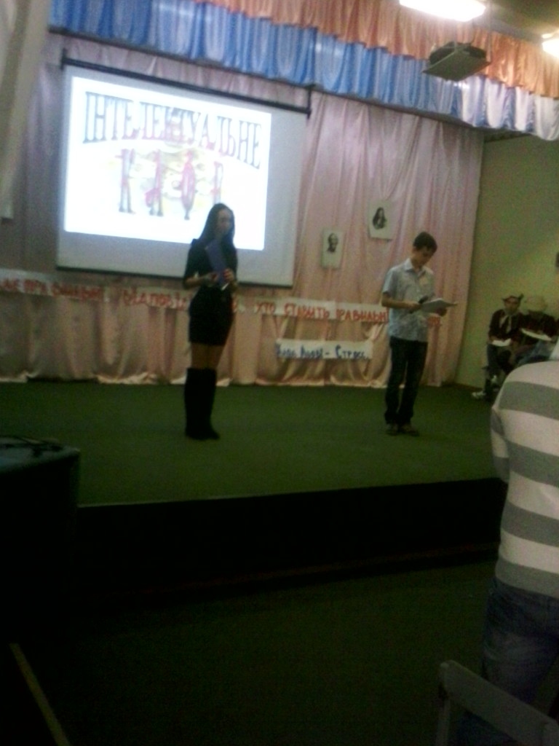
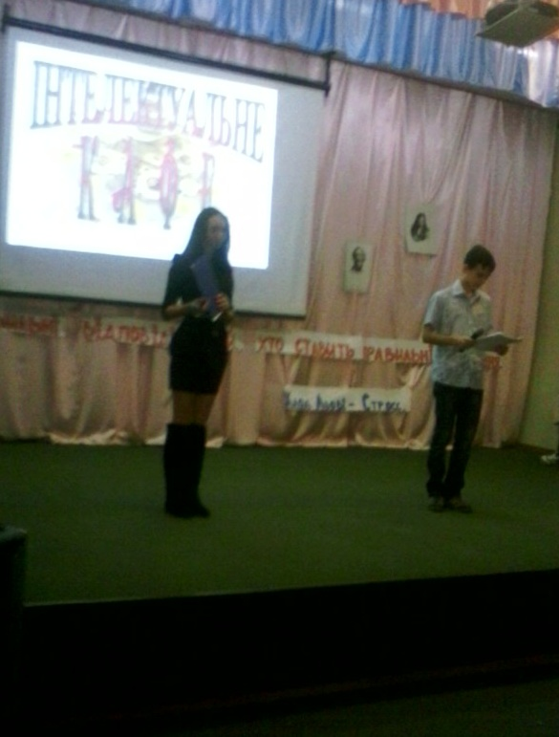

Адміністратор : Сьогодні у нас в меню:

Салати:
Функція під шубою – 20 балів
Історичний вінегрет – 10 балів
Стереометричне олів’є – 10 балів
Основні блюда:
Інтелектуальний борщ – 15 балів
Юшка логічна – ціна договірна
Десерт:
Міцний горішок –50 балів

Головний менеджер : Отже, поважні відвідувачі, як закуску я пропоную вам наш фірмовий салат «Функція під шубою». Зараз кожна команда повинна відповісти на 10 запитань, за кожну вірну відповідь команда отримує 2 бали. Офіціантам подати наш фірмовий салат кожної команді . (додаток 1 на окремих аркушах, роздати)

Адміністратор: Щоб гості не сумували є у нас ще закуска, кому сподобається, наш шеф кухар може і рецепт дати. Отже, шеф кухар приготував салат « Історичний вінегрет» Клод Льові-Стросс, французький антрополог говорив:
“Учений - це не той, хто дає правильні відповіді, а той, хто ставить правильні запитання.”

Головний менеджер : Вам пропонуються факти з біографії деяких знаменитих учених. Команда, яка правильно назве ім'я того про кого йде мова, одержує п’ять балів.
1. Саме цей англійський учений, що отримав за свою наукову діяльність рицарський титул, направив сподвижнику Петра I, А. Д. Меньшикову сповіщення про те що той вибраний членом Королівської Академії наук Великобританії, парадокс полягав в тому, що Меньшиков був безграмотним. В 1695 р. Він отримав посаду доглядача монетного двору Великобританії, а через чотири роки директора. Їм відкриті основні закони руху тіл і закон тяжіння. Філософ Гегель жартував: три яблука погубили мир: яблуко Адама, яблуко Паріса, і його яблуко. (Ісаак Ньютон.)
2. Італійський вчений,який створив перший телескоп. (Галілео Галілей).
3. Старогрецький учений. Народився в Сиракузах (Сицилія). Наукові праці відносяться до математики, механіки, фізики і астрономії. Автор багатьох винаходів і відкриттів, зокрема машини для зрошування полів, гвинта, важелів блоків і гвинтів для підйому великих вантажів, військових метальних машин і т.п. Заклав основи гідростатики. В творі "Про плаваючі тіла", що дійшов до нас в перекладі, містяться основні положення гідростатики, зокрема її основний закон (названий його ім'ям), За допомогою цього закону він вирішив задачу про вміст золота і срібла в короні сиракузського царя Гиерона. В цьому ж творі він дослідив рівновагу плаваючих тіл і вивів умови плавання тіл. Виштовхувальна сила води теж названа його ім'ям . (Архімед)
4.Перша російська жінка – математик (С. Ковалевська)

Адміністратор: Я дякую вам за чудові відповіді та запрошую скуштувати легенький салат від нашого шеф-кухаря під назвою «Стереометричне олів’є ».
Увага командам за столиками !. Наші офіціанти пропонують вам пантоміму. Ваша задача : По черзі відгадати математичну назву того що бачите. Отже першими спробують наш салат команда № 1. Офіціантам подати «Стереометричне олів’є ». (Пантоміма, додаток 4).
А зараз цей салат спробує команда №2
Головний менеджер : Ми непогано закусили. Вам сподобалося? Ви готові спробувати наші основні блюда? Мені подобається ваш апетит! І тому я пропоную вам своє улюблене блюдо «Інтелектуальний борщ» Оцінюється блюдо -10балами .
Увага командам! На обговорення і відповідь – 1 хв. . Офіціантам подати блюдо. (роздається кожній команді вислів додаток 2)

Розшифрований вислів:
«Значення невідомого, при якому рівняння перетворюється на правильну числову рівність.»
(Корінь рівняння)
Адміністратор . : В нашому кафе ви можете не тільки насолодитися смачними блюдами, але й відпочити, послухавши музику. (музична пауза, конкурс вболівальників)

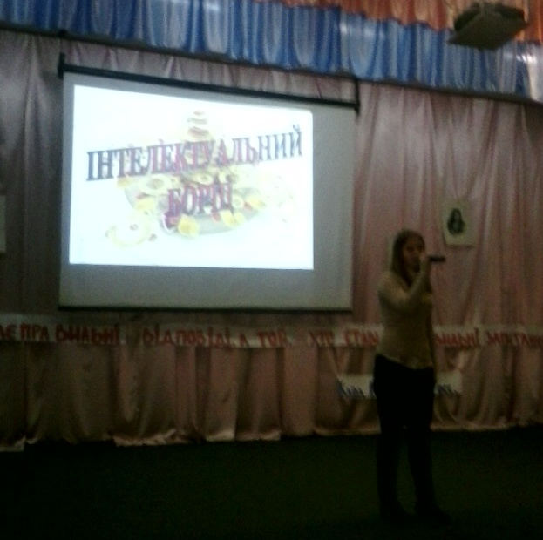
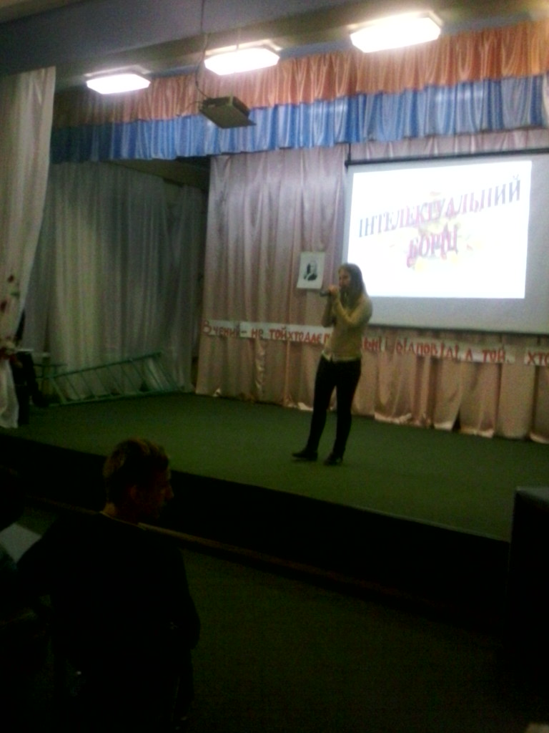

Головний менеджер : Слово надається незалежним експертам

Адміністратор: А зараз я хочу, щоб ви спробували нове блюдо нашого шеф-кухаря «Логічну юшку» Я пропоную вам по черзі вибрати розділ і питання з розділу. Спробує нове блюдо команда під номером 2. Хто зробить першу спробу? (використовуємо презентацію)
(один з учасників називає розділ і бали питання. Так по черзі з кожної команди)

Математична мозаїка 5 10 15 20
Геометричні фігури 5 10 15 20
Тест 5 10 15 20
Секрет 5 10 15 20

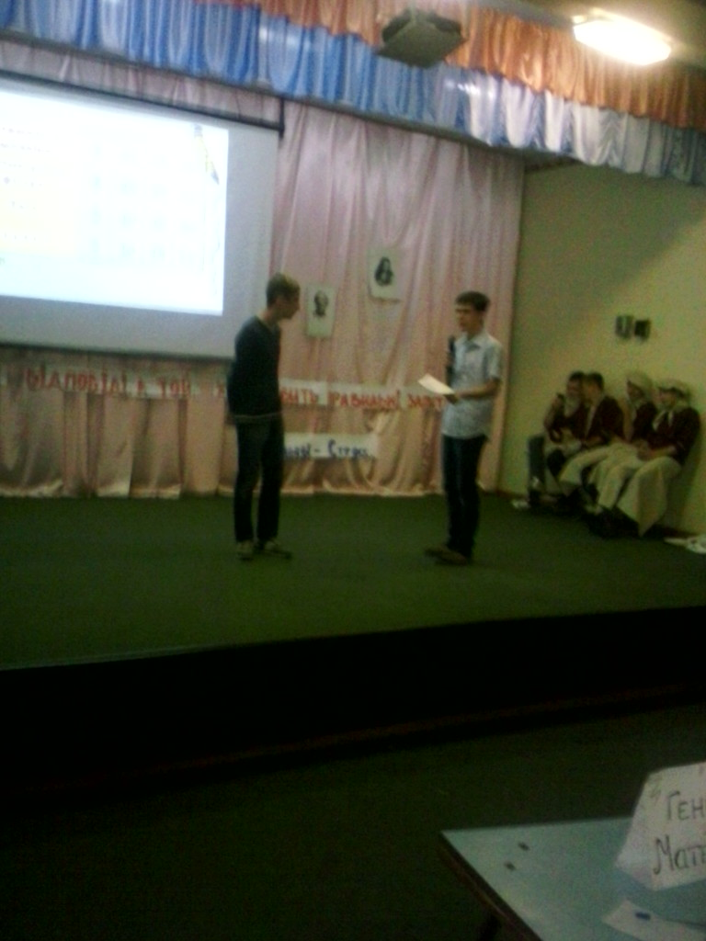
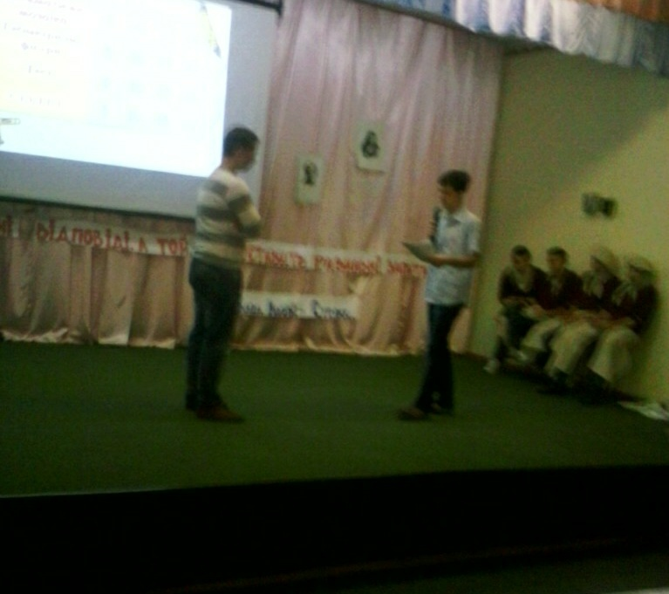

.
Головний менеджер : Поважні експерти. Вам слово.

Адміністратор: Які розумні гості зібралися сьогодні в нашому кафе! Але всім відомо, що успіх кожного почину залежить не тільки від підбору виконавців, але і від мудрого керівництва! І я оголошую конкурс капітанів «Міцний горішок». Капітанів команд прошу до мене! Отже, умови капітанового туру. За одну хвилину вам необхідно дати відповіді на пропоновані питання. Кожну вірну відповідь фіксує жюрі, і вона оцінюється 5 балами! Будьте уважні ви можете заробити для своєї команди значну кількість балів. Бажаю вам успіху! Отже десерт починає куштувати капітан першої команди (додаток 3) ( питання читає головний менеджер )

Адміністратор: Я дякую капітанам, ви заробили додаткові бали для своїх команд. І думаю, ми можемо перейти до підведення підсумків. Поважні судді підбивають підсумки .
А у нас музична пауза .
Головний менеджер : Оголошення підсумків всього тижня.

Адміністратор: Поважні експерти вам надається слово.
Експерти оголошують підсумки. Нагородження переможців.
Адміністратор : Від нашого шеф - кухаря команда переможець отримує десерт під назвою «Конус фарширований». Друга команда отримує десерт « Тістечка циліндричні»
Офіціантам подати десерт командам .

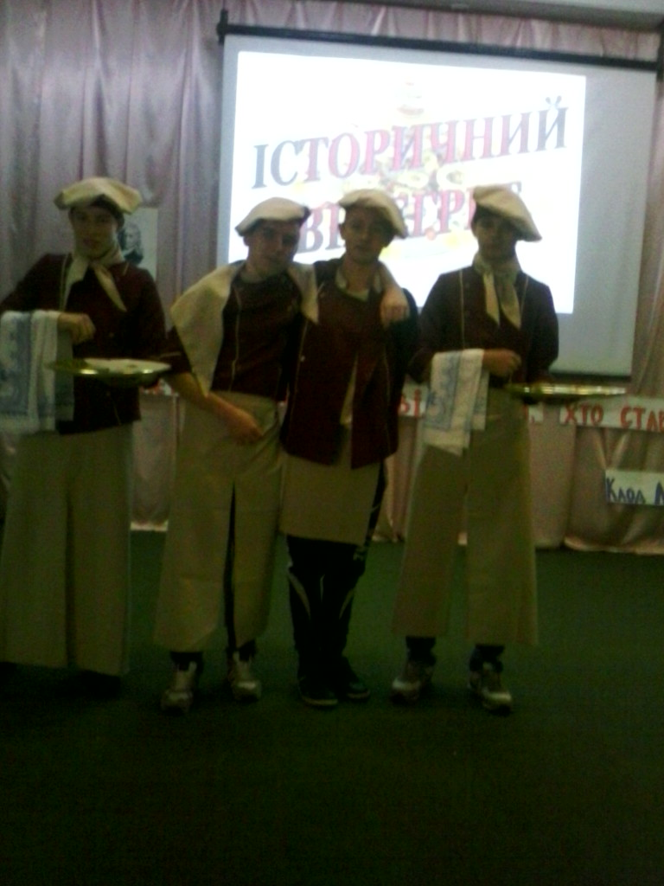

Головний менеджер : Шановні гості, ми були дуже раді вас бачити на відкритті нашого кафе. Сподіваємося, що, спробувавши наші екзотичні блюда, ви не розчарувалися. Наше кафе закривається. Спасибі за увагу.

Додаток 1
1
Яку частину години складають 20 хвилин?

А) 1/2
Б) 1/5
В) 1/3
Г) 1/4

2
Які не бувають цифри?

А) Арабські
Б) Римські
В) Латинські
Г) Парні

3
Прилад для вимірювання кутів?

А) Лінійка
Б) Транспортир
В) Трикутник
Г) Транспортер

4
Яке з приведених слів не є явищем?

А) Вітер
Б) Блискавка
В) Дощ
Г) Атмосферний тиск

5
Які не бувають дроби?

А) Мішані
Б) Звичайні
В) Десяткові
Г) Штучні

6
Відношення прилеглого катета до гіпотенузи

А) синус Б) косинус В) тангенс Г) котангенс

7
Що вимірюють курвіметром?

А) Площу
Б) Масу
В) Відстань на карті
Г) Температуру

8.
Що з приведеного є фізичною величиною?

А) Вага
Б) Взаємодія
В) Блискавка
Г) Інерція

9
Твердження ,яке не викликає сумнівів ?

А) Аксіома
Б) Теорема
В) Вірш
Г) Відповідь

10
Яким не буває корінь?
А) Квадратним Б) Арифметичним В) Кубічним Г) Тригонометричним

ЗАМОВЛЕННЯ

1 | 2 | 3 | 4 | 5 | 6 | 7 | 8 | 9 | 10

Додаток 2

Значення невідомого, при якому рівняння перетворюється на правильну числову рівність.

Додаток 3

І капітан |  | ІІ капітан
 | Що важче кілограм заліза чи кілограм пір’я. (однаково) |  | В яку сторону відхиляються пасажири автобуса при гальмуванні. (вперед)
 | Тисячна частина кілограма. (грам) |  | Сьома частина тижня. (день)
 | Прилад, яким вимірюють кути в школі. (транспортир) |  | Прилад, яким вимірюють довжину відрізка. (лінійка)
 | Чому дорівнює розгорнутий кут. (180°) |  | Чому дорівнює прямий кут. (90°)
 | Дія протилежна до дії ділення. (множення) |  | Дія протилежна до дії віднімання. (додавання)
 | Шкільний ябеда у вигляді зошита. (щоденник) |  | Радісний звук в кінці уроку. (дзвоник)
 | Як називають комбінацію математичних знаків, чисел, букв? (вираз.) |  | Як називають групу цифр, які постійно повторюються? (період.)
 | Формула площі круга. (πr²) |  | Формула довжини кола. (2πr)
 | Що намальовано на клавішах управління курсором. (стрілки) |  | Назва самої довгої клавіші на клавіатурі. (пробіл)
 | Прізвище вашого вчителя математики? |  | Прізвище директора нашого центру?

Оцінювання
інтелектуального меню закладу

Назва страви | Ціна | І команда | ІІ команда
Салати
Функція під шубою | 20 балів
Історичний вінегрет | 10 балів
Стереометричне олів’є | 10 балів
Основні блюда
Інтелектуальний борщ | 15 балів
Юшка логічна | ціна договірна
Десерт
Міцний горішок | 50 балів
Загальна кількість балів

1команда 2 команда

Додаток 4
Два у квадраті | Число Пи
Система координат | Корінь з одиниці
Коло | Трикутник
Вектор | Циркуль
Гострий кут | Тупий кут
 | .

«Логічна юшка» (презентація) додаток -5

Математична мозаїка

(5) У сім’ї 5 синів і в кожного з них є одна сестра. Скільки дітей у сім’ї? ( шість)
( 10) Паралелограм , у якого всі сторони рівні — це... ( квадрат)
( 15) Градусна міра прямого кута. ( 90⁰)
( 20) Яке з натуральних чисел найменше ( 1)

Геометричні фігури

( 5) Фігура яка складається з двох променів зі спільним початком? ( кут)
(10 ) Як називається напрямлений відрізок ? (вектор)
(15) Відрізок ,що сполучає дві будь-які точки кола? ( хорда)
(20) Яке геометричне тіло нагадує Земля? (куля)

Тест

(5) Чому дорівнює 11²
а) 22 б) 101 в) 121 ( в)
(10) Що впало на голову Ньютона? (б)
а) цеглина б) яблуко в) сніг
(15) Відношення протилежного катета до гіпотенузи? (а)
а) синус б) косинус в ) тангенс
(20) Яка геометрична фігура була популярна середь англійських джельтменів?
а) конус б) циліндр в) призма (б)

СЕКРЕТ

(5) Яке озеро найбільше в світі? (Байкал)
(10) Чому в поїзді стоп-кран червоний , а в літаку – блакитний? (у літаку його немає)
(15) Скільки горошин має увійти в порожній стакан? (горошини не ходять)
(20) У перекладі з грецької це слово означає «натягнута тятива» Що це?
(гіпотенуза)

Література
- Тиждень математики в школі /Т. Л. Корнієнко , В. І. Фіготіна . Х. Веста . Ранок 2008 г. Бібліотека творчого вчителя.

2. www. man. gov.ua.
3. www. vpd. inhost. com.ua.

